Taxe d’Apprentissage 2021
Récapitulatif du paiement du solde de la taxe d’apprentissage de 13%
(Anciennement hors-quota)

Date : .…./…../2021
N° SIRET :
Raison Sociale : …………………………………………………………………………….…
Adresse : …………………………………………………………………………………………
Complément : ……..………………………… Code Postal : ………..
Ville : …………..……..….. Code NAF* : ……………
Téléphone : ……………………………………………..
Personne effectuant le versement :
❒ M ou ❒ Mme …………………..………..…… Ligne directe …………………...…
Fonction : ……..…………………………
Courriel (à renseigner en Majuscules) : ……………………………………………
Masse salariale 2020 ou projection 2021 : ……………..…€
Taxe d’apprentissage de 13% versée pour un montant de …………………...…€ *
❒ Par le chèque N°…………… tiré sur la banque …………………...…
ou
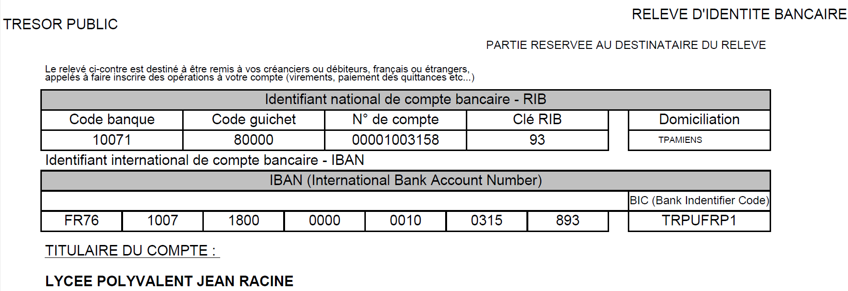
❒ Par virement

De nous faire parvenir ce récapitulatif au courriel suivant : pascal.maillard@ac-amiens.fr ou par voie postale au Lycée Jean RACINE – 541 rue PASTEUR – BP 119 – 80 500 MONTDIDIER
Nous vous ferons alors parvenir le reçu libératoire pour justifier de votre paiement.
Vous trouverez sur notre site toutes les réponses aux questions sur la TA : A quoi correspond ce pourcentage de 13% - Comment connaitre votre OPCO – Qui est redevable de la TA – Comment sont calculés les 13% - Quelles sont les exonérations – Où trouver les décrets.

